**ESCUELA NORMAL DE EDUCACIÓN PREESCOLAR**

**CICLO ESCOLAR 2023-2024**

**Curso:** Optativa

**Docente:** Narda Mónica Fernández García

*“Evidencia de unidad 1.*

*Leyenda inventada infantil”*

**Alumna:**

Frida Alejandra Picazo Montecillos #23

3° B

**Unidad de aprendizaje II**

**Competencias de la unidad:**

* Integra recursos de la investigación educativa para enriquecer su práctica profesional, expresando su interés por el conocimiento, la ciencia y la mejora de la educación.
* Actúa de manera ética ante la diversidad de situaciones que se presenta en la práctica profesional.

**Competencias profesionales**

* Aplica el plan y programas de estudio para alcanzar los propósitos educativos y contribuir al pleno desenvolvimiento de las capacidades de sus alumnos.
* Utiliza metodologías pertinentes y actualizadas para promover el aprendizaje de los alumnos en los diferentes campos, áreas y ámbitos que propone el currículum, considerando los contextos y su desarrollo.
* Incorpora los recursos y medios didácticos idóneos para favorecer el aprendizaje de acuerdo con el conocimiento de los procesos de desarrollo cognitivo y socioemocional de los alumnos.

Saltillo, Coahuila 15 de Noviembre del 2023

***La noche NEGRA***

Se cuenta en un lejano pueblito donde la gente era muy discreta que los perritos no podían ser permitidos fuera de sus casa ya que era un problema cuando los perros dentro de casa se estremecían y no los podían controlar, una familia en especial tenia el gusto y amor hacia los animales y sobre todo a los perritos ya que vivían con la idea que se ha escuchado por años “El perro es el mejor amigo del hombre”, así que dentro de su casa podías escuchar durante el día los ladridos de emoción de sus 4 perritas, todas rescatadas y día con día llevando una mejor vida, la primer criollita fue nombrada como Zoe, ella llego desde Zacatecas, con un montón de paracitos en su pancita y en riesgo de no sobrevivir ya que su mama había muerto días después de que ella naciera, luego llego Luna, una pequeña chihuahua que decidieron quedarse sin saber la vida que ella había pasado pues era una cachorra, poco después llego Balu pero por sus bajas defensas tuvo que partir al cielo unos meses después, durante esos meses llego Charlot, salvada de morir en su propio patio sin oportunidad de ir al baño desarrollando falta de control de sus esfínteres, y por último la más viejita Moana, salvada de ser atropellada pero todas debían permanecer dentro de casa ya que si los vecinos se molestaban hacían cosas contra la vida de los perritos que estuvieran merodeando en la calle, de repente por las noches comenzaron a ser muy ruidosas a causa de una hermosa criatura a la que la familia con sus cuatro perras decidió llamar Negra ya que solo podía ser vista durante la noche, su pelaje era al color de la obscuridad pero brillante como la luna, cuando ella estaba cerca se podía sentir mucho su presencia, se podía escuchar el raspar de sus uñas corriendo y la emoción de llegar a saludar con algunos sonidos algo agudos, lamentablemente esa hermosa criatura llena de luz para muchos era una gran fastidio ya que al verla imponía miedo y peligro para muchos por lo que optaban tirarle piedras y correrla con agua si era necesario de las puertas de sus casas, algo que con el tiempo para Negra se empezó a volver molesto, una noche sobre la madrugada un humano con el corazón lleno de rabia decidió dejar un pollo que se veía apetitoso en una de las calles por las que Negra pasaba pero para su desgracia por la mañana después de un tiempo dejaron salir a la perrita mas coqueta de la cuadra llamada bombón y por lamentablemente ella tomo el bocada que habían dejado una noche anterior para la Negra, y bombon esa mañana ya no pudo disfrutar de la vida junto a su familia, para todos fue una noticia muy desagradable y querían encontrar al culpable de la situación mas sin embargo fue muy difícil ya que durante un largo tiempo no hubo otro intento más para la Negra.

Mientras tanto la Negra gozaba de sus salidas por la noche para visitar a esa familia que le brindaba tanto amor, comida y agua, esperaba ansiosa para poderlos ver y jugar, parecía que se estaba volviendo parte de la familia, pero un día el mismo humano con intenciones malas logro encontrarse con aquella criatura y decidió acercase y con cuidado para ganar su confianza le dio de comer algo que causaría que la Negra ya no volviera nunca mas al vecindario, esa noche fue la noche mas triste para la familia que estaba por darle el hogar a la Negra pues al llegar se dieron cuenta de que ella no había llegado a buscar comida lo cual fue muy extraño por lo que decidieron ir a buscarla, y a unas cuantas calles la encontraron sin fuerzas, con su cuerpo adolorido y su respiración muy agitada, se dieron cuenta que ella tenia que partir con Balu y fue así como la acompañaron con una profunda tristeza en sus últimos suspiros, la despidieron con mucho amor y le prometieron que no dejarían que eso le pasara a otro perrito mas por las calles,

Desde ese momento Negra no podía dejar que esa persona fuera a dañar a otros animalitos como lo hizo con ella y cuando ese humano tan malo salía por la noche a las calles del pueblo Negra llegaba a hacer presencia entre las sombras y los rasguños que ella producía al correr causándole un enorme terror a ese humano ya que él estaba seguro de que la Negra no volvería más y cuando la luna se reflejaba en todo su esplendor veía como las sobra de esa hermosa criatura lo perseguía entre las calles mas no podía apreciar nunca mas su cuerpo ya que por sus malas acciones ella lo perseguiría por siempre, el hombre se dio cuenta de que eso que tanto lo aterrorizaba durante la noche había sido causa de sus acciones y no volvió a pensar en realizar esas acciones nunca más. 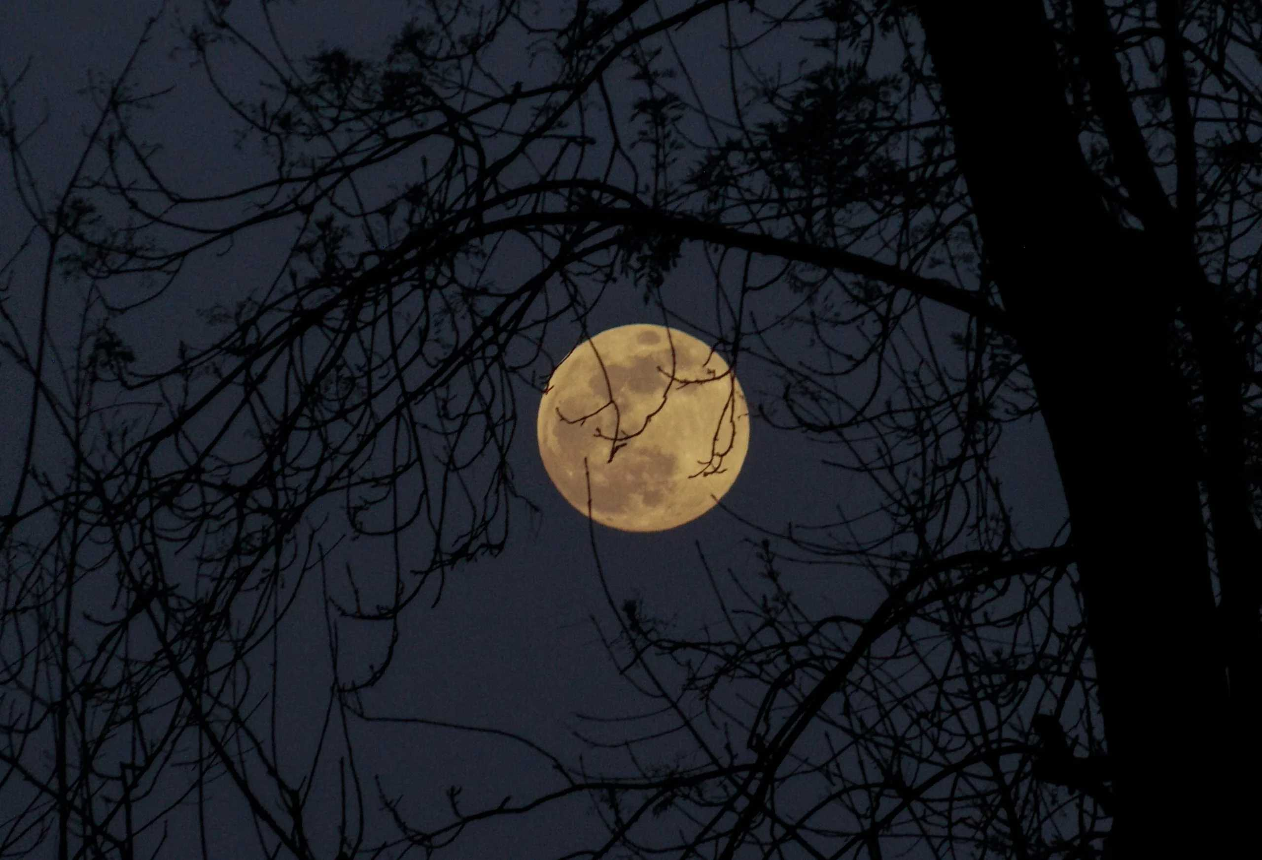FIN



Rubrica 2

|  |  |  |  |  |  |  |  |
| --- | --- | --- | --- | --- | --- | --- | --- |
| CRITERIOS DE EVIDENCIA UNIDAD II | | | | | | | |
| Competencia de Unidad II | Unidad  de compe-tencia | Criterios de calidad | Nivel de logro | | | | |
| **Estratégico/ Competente** | **Autónomo/ Satisfactorio** | **Resolutivo/**  **suficiente** | **Receptivo/**  **Regular** |  |
| Aplica sistematicamente las etapas del proceso de escritura de textos narrativos y/o academicos, asi como las estrategias discursivas y las herramietas  Metodológicas de cada tipo de documento.  Elabora Escritos con apego a los géneros y recomendaciones técnicas para difundirlos en las comunidades académicas |  | 1.Presentación | Las evidencias escritas  se presentan  muy bien  estructuradas,  con alta  claridad  expositiva,  gran dominio  del lenguaje y  utilización de  vocabulario  técnico y  preciso.  Existe  elevada  capacidad de  análisis y  síntesis, así  como  corrección  ortográfica y  gramatical. | Las evidencias escritas  están  bastante  estructurad  as,  con suficiente  claridad  expositiva,  dominio del  lenguaje y, a  menudo,  utilización de  vocabulario  técnico y  preciso.  Existe  bastante  capacidad de  análisis y  síntesis, así  como  corrección  ortográfica y  gramatical. | Las evidencias escritas  están poco  estructuradas  ,  con moderada  claridad  expositiva,  poco  dominio  del lenguaje, y  vocabulario  técnico y  preciso. Se  aprecia  suficiente  capacidad de  análisis y  síntesis y hay  una o dos  incorrecciones  ortográficas o  gramaticales,  poco  relevantes. | Las evidencias  carecen de  es  tructuración  , no se domina  el lenguaje y el  vocabulario es  poco técnico y  preciso. Hay  escasa  capacidad de  análisis y  síntesis y más  de dos  incorrecciones  ortográficas o  gramaticales. |  |
| 2.Dominio de contenidos específicos | Las evidencias  son realizadas  con total  dominio y  precisión de su  contenido,  se  utiliza  correctamente  toda la  terminología,  las ideas están  muy bien  fundamenta  -­das y se ha  realizado de  acuerdo con  los reque  -­‐  rimientos de  ejecución de las  mismas  explicitados en  la guía docente  y explicados en  clase | Las evidencias  son realizadas  con utilización  correcta de la  mayor parte de  la terminología.  Aunque con  dominio de su  contenido y  fundamentan  -do las ideas,  necesita  n  ampliar o  corregir uno o  dos aspectos  poco  relevantes, de  acuerdo con  los reque  -­rimientos de  ejecución de las  mismas | Las evidencias  son realizadas  con moderado  dominio de su  contenido  y  solo parte de la  terminología  utilizada es  correcta. Se  fundamentan  de forma  suficiente las  ideas, pero se  necesita  ampliar o  corregir un  aspecto  relevante o tres  o cuatro poco  relevantes, de  acuerdo con los  requerimien  -­tos de  ejecución de las  mismas | No se aprecia  dominio del  contenido de  las evidencias.  La  terminología  es incorrecta y las  ideas se  fundamentan  muy poco o  nada. Es  necesario  ampliar o  corregir más de  cuatro  aspectos poco  relevantes o  más de dos  relevantes, de  acuerdo con los  requerimien  -­tos de  ejecución de las  mismas. |
| 3.Expresión escrita | Las evidencias están realizadas  con mucha  creatividad e  introducen altas  cotas de  innovación  que  las hacen muy  origin  ales. Son  abordadas con  alto espíritu  crítico  constructivo  , sin  dejar de partir  de fundamenta  -­ción teórica y  metodológica. | Las evidencias  están realizadas  con bastante  creatividad e  introducen  varios detalles  innovadores que  las hac  en  originales  . Son  abordadas con  espíritu crítico  constructivo  , sin  dejar de partir  de fundamenta  -­ción teórica y  metodológica. | Las evidencias  están realizadas  con suficiente  creatividad e  introducen  algunos detalles  innovadores que  las hacen algo  originale  s. Son  abordadas con  algo de espíritu  constructivo  , sin  dejar de partir  de una  fundamentación  teórica y  metodológica. | Las evidencias  carecen de  creatividad, no  poseen detalles  innovadores y,  por lo tanto, no  son nada  originales. Se  limitan a  reproducir lo  explicado en  clase. |
| 4 Apegarse  A las reglas  APA7  (Jstificado, Tamaño de letra, tipo de letra) | Todo el contenido  Lleva las reglas  APA7 | Lleva algunos  De los criterios APA7 | Solo en algunos párrafos utilizo APA7 | No aplico APA7 |
|  | | 5.Nota reflexiva | Su respuesta fue de acuerdo a las preguntas indicadas con argumentos | Su respuesta fue concreta | Su respuesta fue muy básica | No realizo la nota reflexiva |  |

**Nota reflexiva:**

La leyenda es uno de los textos mas bonitos y entretenidos que yo he podido conocer a lo largo de mi vida, creo que es uno de los recursos que podemos implementar en las actividades ajustándolo al plan y programa que este vigente ya que es un texto que puede abarcar muchos temas de interés para los niños y se pueden desarrollar de manera muy divertida, y dentro de esta unidad pudimos profundizar mas sobre este escrito, tanto su redacción y su lectura, convirtiéndose como antes lo mencione una herramienta para la practica docente creando aprendizajes significativos y sobre todo el gusto por la lectura y la escucha de los distintos textos literarios

Tomando en cuenta las competencias de la unidad puedo decir que me fue posible integrar recursos de la investigación dándome como resultado una excelente herramienta para enriquecer los conocimientos de los alumnos y además de poder actuar de manera ética que se presenten con las situaciones que podrían presentarse en la práctica profesional.